**TABELA PERIÓDICA: O LÚDICO COMO FERRAMENTA DE ENSINO E APRENDIZAGEM NA PERSPECTIVA DA EDUCAÇÃO AMBIENTAL**

Donizette Monteiro Machado1*; Williams Carlos Leal da Costa2; Diana Maria Brito Barros3; Antonio Raiol Palheta Junior4; Dehmy Jeanny Pedrosa de Barros5

1 Graduando em Licenciatura Plena em Ciências Naturais – com Habilitação em Química. Universidade do Estado do Pará (UEPA). *do-te@hotmail.com

2,3,4,5 Graduando em Licenciatura Plena em Ciências Naturais – com Habilitação em Química. Universidade do Estado do Pará (UEPA).

**RESUMO**

Este trabalho apresenta a importância das atividades práticas no ensino de Química para alunos do Ensino Médio, na perspectiva da aprendizagem significativa. Os jogos podem associar a função lúdica ao ensino da Educação Ambiental. Neste sentido, o geral foi elaborar e aplicar uma atividade lúdica em Educação Ambiental por meio da construção de um jogo chamado de “Construindo palavras com os símbolos dos elementos químicos da tabela periódica”, visando abordar questões ambientais que envolvessem o lixo, a reciclagem, a poluição de ecossistemas, a degradação ambiental, o efeito estufa, os agrotóxicos e a água. O público alvo deste estudo foram duas turmas do 1º ano do Ensino Médio, totalizando 58 alunos, de uma escola pública do Município de Soure – PA. Após análise dos dados obtidos através da aplicação de questionários, observou-se que 98% dos discentes das duas turmas, afirmaram que durante as aulas o professor de química nunca fez a utilização de jogos lúdicos como ferramenta de ensino em sala de aula, e apenas 2% disseram que o professor costuma fazer uso desta ferramenta de ensino aprendizagem. Destaca-se que a atividade lúdica proposta possibilitou uma grande interação entre os alunos e os acadêmicos envolvidos na aplicação do trabalho. Portanto, atividades práticas de fácil manipulação, com recursos de baixo custo e materiais existentes no cotidiano do aluno são ferramentas que podem ser utilizadas, e fazer parte das práxis do professor facilitando o ensino e aprendizagem da disciplina química.

**Palavras-chave:** Lúdico. Educação Ambiental. Aprendizagem Significativa.

**Área de Interesse do Simpósio**: Ensino de Ciências.

**1. INTRODUÇÃO**

A Química, em sua particularidade, tem papel significativo para a vida da humanidade, especialmente por estar presente em setores distintos da sociedade atual cooperando para o avanço social, econômico, industrial e de outras ciências (FALEIRO et al., 2012). O estudo de Química necessita promover ao aluno o entendimento de procedimentos químicos, o desenvolvimento de um conhecimento científico ajustando-o com as aplicabilidades tecnológicas e suas inferências ambientais, sociais, políticas e econômicas (BRASIL, 1999).

No cenário atual, o Ensino de Ciências, especialmente na disciplina de química, tem se tornado pouco prazeroso e construtivo, consequentemente improdutiva na perspectiva do ensino e aprendizagem. A química é conhecida como uma disciplina de difícil compreensão e um tanto quanto abstrata, e ainda sendo ministrada de forma tradicional, sem a utilização de metodologias que prendam a atenção do aluno e também desperte o interesse pela disciplina (PONTES et al., 2008).

Atualmente a questão ambiental tem sido uma das grandes preocupações da nossa sociedade. Sobretudo, há uma enorme preocupação na compreensão da química do meio ambiente, com a finalidade de favorecer a qualidade de vida em nosso planeta. Os PCN’s, dispõe de uma proposta curricular com temáticas transversais a respeito da Educação Ambiental (EA), que na química tem como importância essencial realizar o processo de ensinar-aprender na percepção das problemáticas ambientais, no que tange a comunidade local e no ambiente escolar (MENDONÇA et al., 2018).

De acordo com Silva e Grillo (2008), a Educação Ambiental pode ser desenvolvida de várias formas. Um dos exemplos é a utilização de jogos educativos, importante instrumento de aprendizagem na prática pedagógica.

Este trabalho elaborou e aplicou uma atividade lúdica em Educação Ambiental por meio da construção de um jogo chamado de “Construindo palavras com os símbolos dos elementos químicos da tabela periódica”, visando abordar questões ambientais que envolvessem o lixo, a reciclagem, a poluição de ecossistemas, a degradação ambiental, o efeito estufa, os agrotóxicos e a água, para alunos do 1º ano do ensino médio, de maneira que possibilitasse uma aprendizagem significativa, relacionando a temática com o seu cotidiano.

**2. MATERIAL E MÉTODOS**

O presente estudo foi realizado em duas turmas do 1º ano do Ensino Médio, totalizando 58 alunos, de uma Escola de Ensino Fundamental e Médio do Município de Soure – PA.

Foram aplicados nas duas turmas, denominadas de X e Y, um questionário inicial com seis perguntas fechadas com a finalidade de avaliar o conhecimento prévio dos discentes a respeito da Classificação Periódica e EA. Este mesmo questionário foi reaplicado no final da aplicação do projeto atividade para verificar se houve mudança no grau de conhecimento prévio dos alunos em relação aos assuntos trabalhados (Classificação Periódica e EA).

Para a aplicação prática de intervenção fez-se necessário à elaboração e consequente aplicação de um jogo lúdico chamado de “Construindo palavras com os símbolos dos elementos químicos da tabela periódica”.

A aplicação na turma X realizou-se no dia 10 de abril de 2018 no período matutino, iniciando com uma breve introdução, com utilização de slides, acerca dos elementos químicos da tabela periódica, no entanto deu-se um enfoque maior em dois elementos: o mercúrio e o nitrogênio, onde a turma pode apenas conhecer um pouco em relação à presença deles no meio ambiente. Após essa etapa, foram explicadas as regras do jogo.

Dividiu-se a turma em quatro grupos; três grupos de oito discentes e um grupo de nove discentes, cada equipe recebeu um painel, confeccionado com materiais recicláveis (papelão e garrafas Pet). Neste painel continha palavras a serem devidamente preenchidas, todas com enfoque para o meio ambiente. Nele as palavras não preenchidas estavam dispostas da seguinte maneira: D__M__ __E__T__; __ __ __ __ __ Ã __; __ __ __ __ __EM; __ L __ __ __ __; __ __ __ __. Após seu preenchimento com os símbolos adequados as palavras formadas foram: DEsMAtAmENTO, PrEsErVAcÃO, ReCIClAgEM, PoLUICaO e ArVORe, que, por questões didáticas, foram desconsiderados os acentos e as cedilhas. Vale ressaltar, que as letras dispostas em cada palavra foram afixadas desta maneira por não representar nenhum elemento químico.

Após a distribuição do painel, cada equipe recebeu uma caixa de papelão contendo 30 cartelas confeccionadas de papelão, cartolina e pincel atômico com símbolos dos elementos químicos escritos nelas.

Ao final, quando as equipes já tinham completado todas as palavras compostas no painel como mostra a (figura 1), houve uma explicação por parte dos aplicadores sobre os elementos utilizados e onde eles estavam presentes no cotidiano.

Figura 1 – Alunos da turma X por ocasião da explicação.

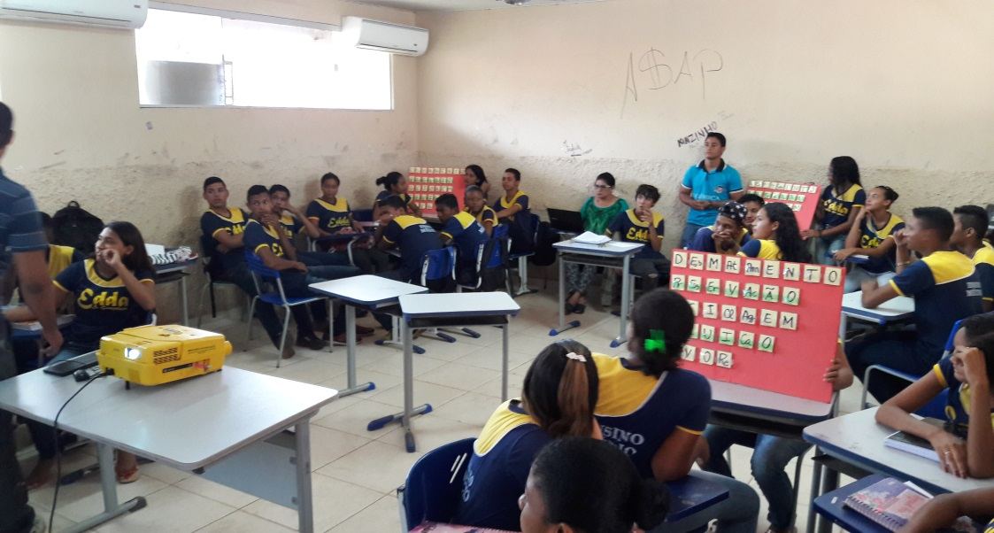

Fonte: Machado et al. (2018).

Na turma Y realizou-se a aplicação no dia 12 de abril de 2018, no período vespertino, foi utilizada uma forma de aplicação similar, no entanto com algumas modificações que foram feitas de forma proposital, com a finalidade de melhor avaliar a metodologia de ensino em relação à aprendizagem.

Durante a aplicação do jogo, foram distribuídas tabelas periódicas impressas na folha de papel A4 com a finalidade de auxiliar cada equipe envolvida (figura 2), algo não utilizado na turma X.

Figura 2 – Alunos da turma Y desenvolvendo atividade com auxílio da tabela periódica.

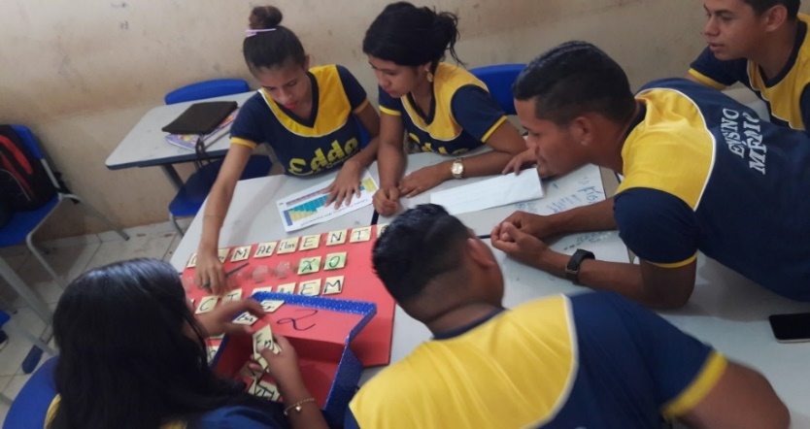

Fonte: Machado et al. (2018).

No término do jogo os discentes tiveram uma maior participação durante a explicação dos elementos escritos nas cartelas. Foram mostrados também mais exemplos do que na turma X, e os alunos tiveram um maior grau de informação quanto à presença dos elementos no cotidiano.

**3. RESULTADOS E DISCUSSÃO**

Após análise dos dados, 98% dos discentes das duas turmas, afirmaram que durante as aulas o professor de química nunca fez a utilização de jogos lúdicos como ferramenta de ensino em sala de aula. De acordo com Lemes (2006) um dos motivos de não se fazer uso de metodologias auxiliadoras no ensino é devido ao período de tempo curto entre as aulas limitando o docente, já que os assuntos precisam ser repassados e a utilização desses recursos demanda um pouco mais de tempo das aulas. Em detrimento ao exposto, apenas 2% do alunado disseram que o professor costuma usar jogos lúdicos durante suas aulas.

Para autores como Viscovini et al. (2009), uma maneira para se mudar positivamente o olhar do estudante em relação as aulas de química, é a utilização de novos recursos pedagógicos que possibilitem a participação do sujeito ativamente no processo ensino-aprendizagem. Desse modo, o jogo lúdico pode ser uma forma de minimizar a rotina cansativa e estressante de sala de aula.

Vale ressaltar, que o jogo lúdico deve apresentar objetivos pedagógicos, ou seja, repassar determinado assunto, e que o mesmo possa ser assimilado pelo estudante, visto que se a atividade não for desenvolvida desta forma, este pode se tornar uma ferramenta inativa para a relação ensino-aprendizagem e para o jogo ser considerado lúdico precisa ter duas funções interligadas, diversão e ensino.

O gráfico a seguir (Figura 3) se refere ao total de alunos presentes nas turmas X e Y que responderam a seguinte pergunta antes e após a atividade prática “Você acredita que o uso de jogos lúdicos pode ajudar na sua aprendizagem em sala de aula”. Analisando as respostas dos estudantes pode-se verificar que na primeira aplicação do questionário, antes da atividade prática, pouco mais da metade dos alunos, ou seja, 30 estudantes afirmaram não conhecer o significado da palavra lúdico e 05 afirmaram não acreditar que a metodologia pudesse ajudar em sua aprendizagem. Ideia essa extinta após os alunos conhecerem e participarem da metodologia lúdica em sala de aula.

Após a aplicação dessa metodologia, do total de 58 alunos, 55 responderam que a utilização de jogos lúdicos poderia auxiliar na aprendizagem. Essa aceitação se deu pelo fato de que a ludicidade promove divertimento, trabalho em equipe, interação entre os discentes, além de auxiliar a obtenção de conhecimento tornando a aula menos tradicionalista.

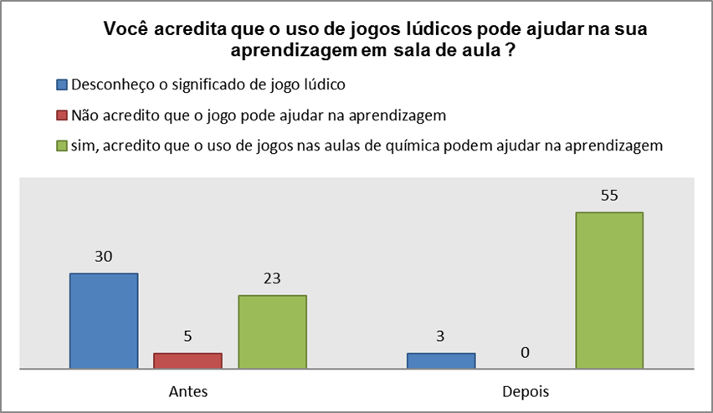 Figura 3 – Representação quantitativa dos resultados obtidos a partir dos questionários.

Fonte: Machado et al. (2018).

Autores como Cardia (2011) e Melo et al. (2015) defendem o uso de jogos pedagógicos em sala de aula, acreditando que estes permitem um melhor entendimento dos assuntos e, ao mesmo tempo, elevam a autoestima e estimulam os alunos. Fato este percebido durante a atividade onde se pôde constatar uma maior interação entre os alunos e os acadêmicos envolvidos na aplicação do trabalho, uma vez que a sua realização favoreceu a dinâmica da aprendizagem, colocando o professor não apenas como um transmissor do conhecimento, mais também um mediador de informação.

**4. CONSIDERAÇÕES FINAIS**

O desenvolvimento do uso da ludicidade, abordado neste estudo, é pouco usual na escola do município envolvido, fato este mencionado pelos discentes das turmas em que o estudo foi realizado. Além disso, os alunos ressaltaram a falta de professor formado na área de Química em atuação na escola, visto que o professor designado atualmente para trabalhar química, é formado na área de Física, fato este que dificulta a dinâmica na sala, como também práticas pedagógicas alternativas para abordar os assuntos que estão no plano curricular do 1º ano do Ensino Médio, o que consequentemente causa desinteresse e desmotivação dos alunos pela disciplina.

A atividade prática possibilitou uma grande interação entre os alunos e os acadêmicos envolvidos na aplicação do trabalho, uma vez que a sua realização favoreceu a dinâmica da aprendizagem, colocando o professor não apenas como um transmissor do conhecimento, mais também um mediador de informação.

Portanto, o estudo conclui que atividades práticas de fácil manipulação, com recursos de baixo custo e materiais existentes no cotidiano do aluno são ferramentas que podem ser utilizadas, e fazer parte das práxis do professor, no ensino de Química, considerando também que a utilização dessas práticas estimula o aluno a buscar novos conhecimentos.

**REFERÊNCIAS**

BRASIL, Ministério da Educação (MEC). **Parâmetros Curriculares Nacionais para o Ensino Médio**. Brasília: MEC/SEMTEC, 1999.

CARDIA, J.; A.; P. A Importância da presença do lúdico e da brincadeira nas séries iniciais: um relato de pesquisa. **Revista Eletrônica de Educação**, Londrina, v. 5, n. 9, 2011. Disponível em:<http://www.unifil.br/portal/images/pdf/documentos/revistas/revistaeletronica/educacao/jul-dez-2011.pdf >. Acesso em: 27 jun. 2018.

FALEIRO, J.; GONÇALVES, R. C.; COSTA, D. R. C.; SANTOS, M. N. G.; MÁXIMO, L. N. C. Concepções sobre química e ensino de química de discentes de uma escola pública de Orizona (Goiás). **Enciclopédia Biosfera**, Goiânia, GO, v. 8, n. 15, p. 2068-2077, 2012. Disponível em: <<http://www.conhecer.org.br/enciclop/2012b/ciencias%20humanas/concepcoes%20sobre.pdf>>. Acesso em: 01 nov. 2018.

LEMES, P. R.; ALEXANDRE, S. **Os fatores que interferem no processo de ensino e aprendizagem**. 2006. 72 f. Monografia (Graduação em Pedagogia) – Centro Universitário de Brasília, Brasília, 2006.Disponível em: <<http://repositorio.uniceub.br/bitstream/235/6752/1/40354721.pdf>>. Acesso em: 01 nov. 2018.

MELO, P. R. H.; SOUZA, A. L.; MEOTTI, E. E.; CONRADO, J. A. M. Jogos didáticos de Química na escola estadual Oswaldo Cruz: uma estratégia motivadora no ensino e aprendizagem. **Educamazônia**, Humaitá, v. 14. n. 1, 2015. Disponível em: < http://docplayer.com.br/19215606-jogos-didaticos-de-quimica-na-escola-estadual-oswaldo-cruz-uma-estrategia-motivadora-no-ensino-e-aprendizagem.html>. Acesso em: 27 jun. 2018.

MENDONÇA, A. M. G. D.; PEREIRA, D. L.; MENDONÇA, J. J.; RAMOS, A. M. C.; DUARTE, M. S. B. A prática de ensino em química: educação ambiental e sustentabilidade como tema transversal. In: ENCONTRO NACIONAL DE EDUCAÇÃO, CIÊNCIA E TECNOLOGIA /UEPB, 3. Campina Grande/PB, 2018. **Anais...** Campina Grande-PB, 2018. Disponível em: <<https://www.editorarealize.com.br/revistas/enect/trabalhos/Poster_364_2.pdf>>. Acesso em: 01 nov. 2018.

PONTES, A. N.; SERRÃO, C. R. G.; FREITAS, C. K. A.; SANTOS, D. C. P.; BATALHA, S. S. A. O ensino de química no nível médio: um olhar a respeito da motivação. In: ENCONTRO NACIONAL DE ENSINO DE QUÍMICA, 16. Curitiba/PR, 2008. **Anais...** Curitiba- PR, 2008. Disponível em: < <http://www.quimica.ufpr.br/eduquim/eneq2008/resumos/R0428-1.pdf>>. Acesso em 01 nov. 2018.

SILVA, D. M. C.; GRILLO, M. A utilização dos jogos educativos como instrumento de educação ambiental: o caso reserva Ecológica de Gurjaú (PE). **Contrapontos**, Itajaí, v. 8, n. 2, p. 229-238, 2008. Disponível em: <https://siaiap32.univali.br/seer/index.php/rc/article/view/949/805>. Acesso em: 01 nov. 2018.

VISCOVINI, R. C.; GOZZI, M. E.; ARIAS, C.; MIRANDA, D. P.; SIGOLI, L. S. M.; ZANQUETTA, V. A. Recursos pedagógicos e atuação docente. In: CONGRESSO NACIONAL DE EDUCAÇÃO – EDUCERE, 9. Curitiba/PR. 2009. **Anais...** Curitiba- PR, 2009. Disponível em: < http://educere.bruc.com.br/arquivo/pdf2009/1872_1130.pdf >. Acesso em 01 nov. 2018.